Étienne PAQUELET Groupe 11

Suha KUT

Jalon 25 - HQDCSRV ADCS

**Objectif :**  
Mettre en place des modèles de certificats permettant l'émission et l'auto-inscription des certificats pour les services, les machines et les utilisateurs dans l'infrastructure Active Directory Certificate Services (ADCS).

**WSFR_Services :** Émettre des certificats à la demande pour tous les services.

**Étapes réalisées :**

Pour faire ceci, nous avons dupliquer le modèle "Web Server" existant.

* + Configuration des paramètres :
    - **Compatibilité :** Windows Server 2016.
    - **Objet :** Configuration des extensions pour prendre en charge l'authentification des services.
    - **Inscription :** Mode d’inscription à la demande.
  + Publication du modèle sur l'autorité de certification

**WSFR_Machines :** Permettre l'auto-inscription des certificats pour les ordinateurs (serveurs et clients).

* Duplication du modèle "Computer" existant.
  + Configuration des paramètres :
    - **Compatibilité :** Windows Server 2016 / Windows 10.
    - **Auto-inscription :** Activation de l'option d'auto-inscription pour les ordinateurs dans les propriétés du modèle.
  + Configuration de la stratégie de groupe (GPO) pour déployer automatiquement les certificats sur tous les ordinateurs du domaine.
  + Publication du modèle sur l'autorité de certification.

**WSFR_Users :** Permettre l'auto-inscription des certificats pour les utilisateurs du domaine.

* + Duplication du modèle "User" existant.
  + Configuration des paramètres :
    - **Compatibilité :** Windows Server 2016 / Windows 10.
    - **Auto-inscription :** Activation de l'option d'auto-inscription pour les utilisateurs dans les propriétés du modèle.
  + Configuration de la stratégie de groupe (GPO) pour déployer automatiquement les certificats aux utilisateurs.
  + Publication du modèle sur l'autorité de certification.

**Vérifications effectuées :**

* Validation des modèles sur la console de gestion des certificats (certsrv.msc).
* Test d'émission des certificats pour les services, machines et utilisateurs.
* Contrôle sur les clients pour s'assurer que l'auto-inscription fonctionne correctement via les GPO.

Voici le certificat client délivré par le ROOT CA grâce au modèle **WSFR_Users :**

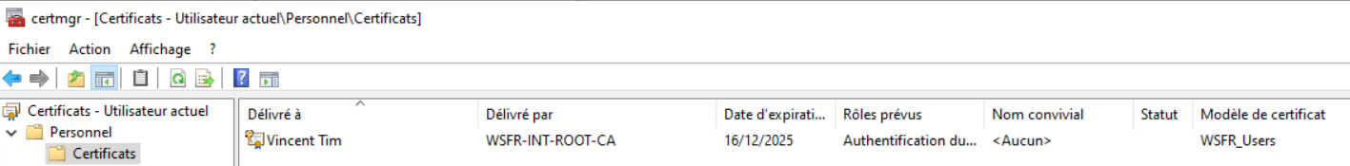

Voici l’autorité de certification affecté sur la machine :

**Résultats :**

* Les modèles de certificats WSFR_Services, WSFR_Machines et WSFR_Users ont été créés, configurés et publiés.
* Les certificats sont automatiquement attribués aux ordinateurs et aux utilisateurs grâce à l'auto-inscription.
* Les services peuvent demander un certificat à la demande en utilisant le modèle WSFR_Services.